Пресс-релиз
21 октября 2019

Механизм назначения досрочных пенсий безработным

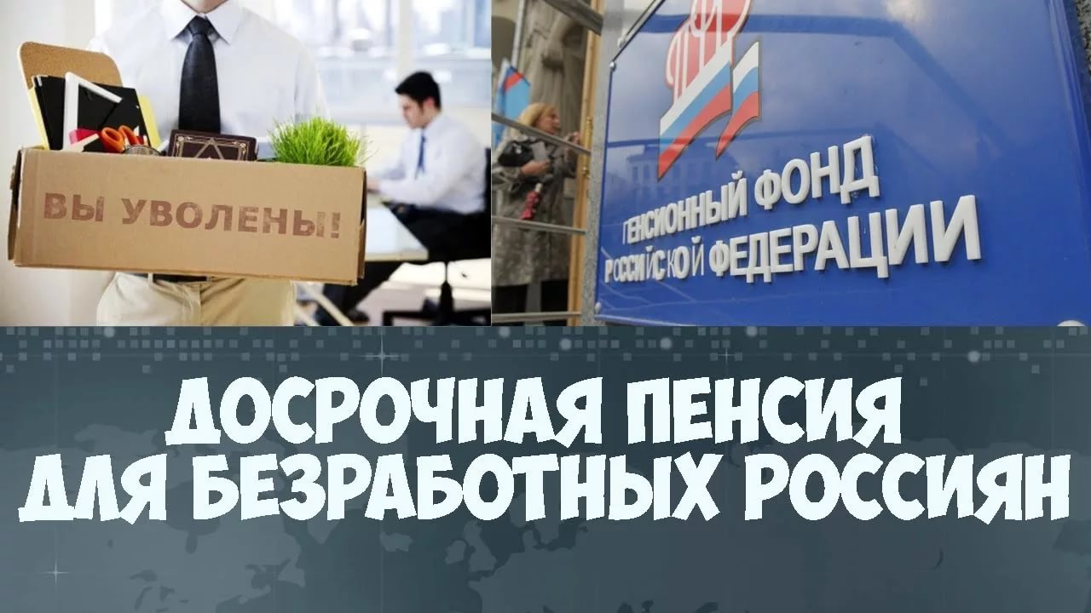

Управление Пенсионного фонда в Колпинском районе сообщает, что новое пенсионное законодательство сохранило право досрочного выхода на пенсию для безработных граждан предпенсионного возраста, которые вынужденно прекратили трудовую деятельность из-за сокращений или ликвидации предприятий.
Досрочные пенсии безработным могут быть назначены только по предложению органов службы занятости - не ранее чем за два года до наступления пенсионного возраста (с учетом переходных положений по увеличению пенсионного возраста).
Кроме этого, обязательными условиями на 2019 год являются: невозможность дальнейшего трудоустройства, наличие 25 лет страхового стажа для мужчин и 20 для женщин, количество пенсионных баллов – 16,2.
Расходы, связанные с выплатой пенсий безработным, осуществляются за счет средств ПФР с последующим возмещением затрат из федерального бюджета. Фактически источником финансирования таких пенсий является бюджет государства, а не страховые взносы на обязательное пенсионное страхование.
Добавим, что досрочная пенсия безработным назначается на период до наступления пенсионного возраста или их трудоустройства. В обоих случаях неработающий гражданин должен обратиться в Пенсионный фонд. В первом ему будет назначена вновь рассчитанная страховая пенсия по старости, во втором — выплата прекратится.

